Методы эффективного общения с подростком.
Проблемы между родителями и подрастающими детьми существовали всегда. Редким взрослым удается оставаться гибкими и мудрыми, когда их чадо входит в подростковый возраст. Важно помнить, что формирование доверия и понимания между детьми и родителями – задача последних. Ниже представлено несколько методов эффективного общения с подростком, которые пригодятся всем родителям, столкнувшимся с трудностями переходного возраста. 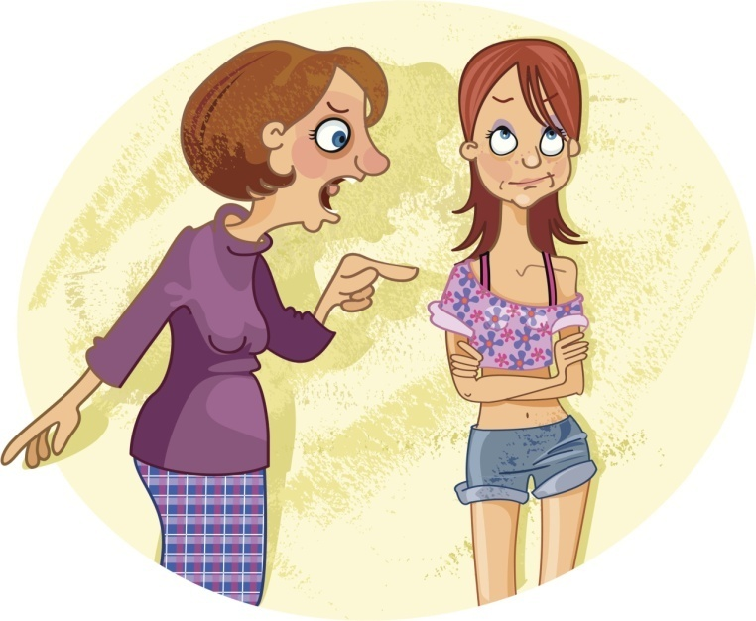
Способы эффективного общения с подростками:
- Ребенок должен четко понимать, что мама и папа искренне интересуются им, и готовы помочь ему абсолютно в любой ситуации. Позиция мудрых родителей такова.
- Родители обязаны отложить свои повседневные дела, если подросток хочет поговорить. Желание побеседовать у взрослеющих детей возникает не так часто, поэтому исключительными моментами следует пользоваться.
- При разговоре с ребенком важно показывать ему свою заинтересованность в том, что он говорит. Родители должны внимательно слушать монолог подростка, а, при необходимости, поощрять его продолжение наводящими вопросами.
- Подросток ни в коем случае не должен попасть в неудобное положение на глазах посторонних по вине родителей. Это очень серьезный удар для самолюбия ребенка. Уважайте свое чадо.
- Родители не должны унижать ребенка даже словами. Забудьте об унижении, как о способе воздействия на подростка. Этого инструмента не должно быть вовсе в вашем воспитательном арсенале.
- Следите за языком тела вашего ребенка. Иногда слова подростков сильно расходятся с чувствами. Слезы в глазах, дрожащий подбородок, закрытая поза, напряженный голос – все эти сигналы говорят о том, что у ребенка не так все гладко, как он уверяет.
- Родители могут давать советы подростку, но они не имеют права лишать его свободы выбора. Выразите свое мнение и позвольте ребенку самому принять решение.
- Перестаньте сравнивать своего ребенка. Каждый человек уникален, его можно сравнить лишь с ним же, но вчерашним. Помните об этом всегда.
- Гораздо лучше слов поддержки работают прикосновения. Если подростка нужно приободрить, попробуйте обнять его, взять за руку, погладить по волосам. Убедитесь, что данный метод общения работает гораздо лучше.
- Раз и навсегда забудьте фразу «Я знаю, что для тебя лучше». Ваш ребенок вырос, и пора перестать его опекать даже в мелочах.
- Ни в коем случае нельзя подсмеиваться над подростком. В переходный период ребенку и так хватает трудностей, вызванных гормональной бурей в организме. Слушайте внимательно его, а тон для разговора подберите спокойный.
- Обсуждение серьезных тем нужно проводить наедине, без посторонних.
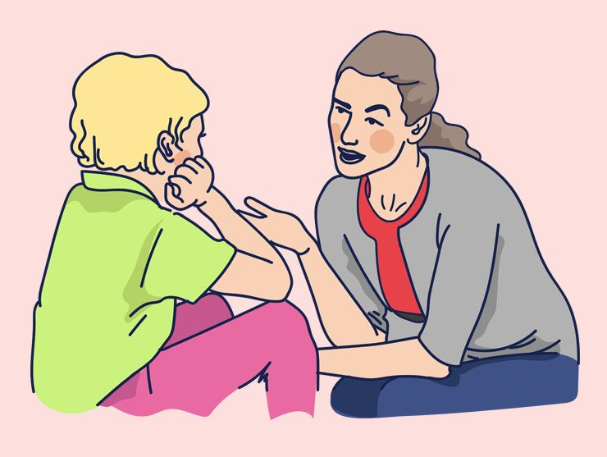
Чего не стоит делать родителям во время общения со своим ребенком
- Игнорировать («Подожди, не до тебя сейчас…»)
- Отдавать приказы («Замолчи! Немедленно сделай это!.»)
- Угрожать («Ещё раз это повторится, я тебя…»)
- Читать мораль, поучать («Ты должен…»)
- Давать сразу готовые решения («А ты сделай вот так… А я в твои годы»)
- Критиковать, оскорблять («Снова сделал все не так… Неуклюжий, плакса, дубина…»)
- Приводить свои догадки («Я знаю, что это всё из-за… Наверное снова ты …»)
- Проводить расследование («Где был,… с кем,… что делали,… чего молчишь…»)
- Запугивать во время беседы
- Напоминать былые провинности
- Приводить в пример других детей
- Говорить, что это плохо, не объясняя почему
- Вести монолог, а не диалог
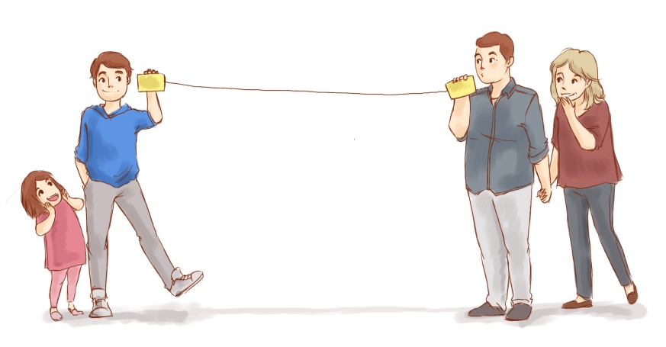
Никто не обещал молодым мамам и папам, что с подрастающим ребенком будет легко. Однако и трагедии из переходного периода делать не стоит. Взаимопонимание между родителями и подростками возможно. Приложите немного усилий, и у вас все получится!

БУ СО ВО
«КСЦОН Тотемского района»
Директор
Перевязкина Вероника Павловна
Тел. 2-32-80

В отделение по работе с семьей и детьми
Вы можете обращаться ежедневно по адресу:
161300, г.Тотьма, ул.Садовая, дом 51
с 8.30 до 17.30
кроме субботы и воскресенья
с 13.00 до 14.00 –
перерыв на обед

Зав. отделением
по работе с семьей и детьми
Даниловская Мария Александровна
Тел. 2-32-78
Кабинет № 14

Специалисты по социальной работе:

Шумиловская Светлана Вячеславовна
Тел. 2-32-78
Кабинет № 14

Попова Елена Станиславовна
Лыкова Валентина Анатольевна
Кабинет № 17

Викуловская Любовь Павлиновна
Кабинет № 1

Аксеновская Надежда Анатольевна
(оздоровление и отдых)
Тел. 2-22-78
Кабинет № 2

Психолог
Головина Анастасия Сергеевна
Кабинет № 12

Бюджетное учреждение социального обслуживания
Вологодской области
«Комплексный центр социального обслуживания населения
Тотемского района»

Отделение по работе с семьей и детьми

Методы эффективного общения с подростком.



Тотьма
2021 г.

